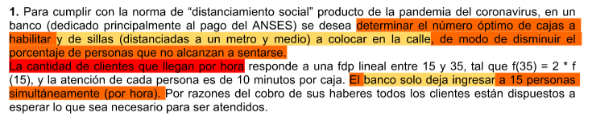

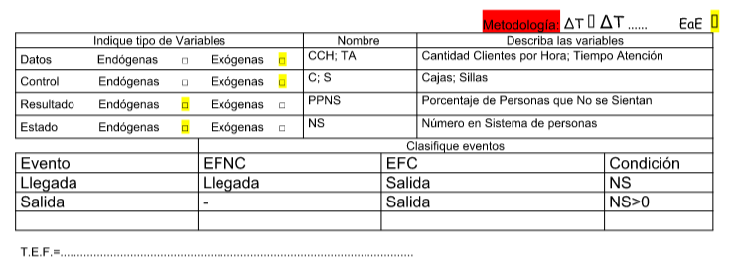

MAL EL AP

Metodología : Δt 1 HORA EaE

| Indique tipo de Variables | | | | | | Nombre | | Describa las variables | |
| --- | --- | --- | --- | --- | --- | --- | --- | --- | --- |
| Datos | Endógenas | □ | Exógenas | | □ | CH  TA | | Clientes por Hora  Tiempo Atención | |
| Control | Endógenas | □ | Exógenas | | □ | C  S | | Cajas  Sillas | |
| Resultado | Endógenas | □ | Exógenas | | □ | PNS | | Porcentaje No Sentados | |
| Estado | Endógenas | □ | Exógenas | | □ | CC | | Cantidad Clientes | |
|  | | | | Clasifique eventos | | | | | |
| Eventos Propios | | | | | | | Eventos comprometidos en ΔT Anteriores | | Eventos que se comprometen para ΔT futuros |
| Llegan Clientes | | | | | | | ---- | | ---- |
| Salen Clientes | | | | | | | ---- | | ---- |

T.E.F.= ----

AP NO CORREGIDO